要求：配置基于名称的虚拟主机。公司两个站点：info.abc.com和sales.abc.com。

公司仅有一台服务器，要求能够通过域名进行访问两个站点。

1. 安装服务：

[root@www ~]# yum install bind -y

[root@www ~]# systemctl start named

[root@www ~]# rpm -qa httpd

[root@www ~]# yum install httpd -y

可能出现的问题：

/var/run/yum.pid 已被锁定，PID 为 2968 的另一个程序正在运行。

Another app is currently holding the yum lock; waiting for it to exit...

另一个应用程序是：PackageKit

内存：127 M RSS （553 MB VSZ）

已启动： Tue Dec 1 19:59:53 2020 - 04:56之前

状态 ：睡眠中，进程ID：2968

解决办法：

rm -f /var/run/yum.pid

或 kill 进程号

2.修改网卡

[root@www ~]# vim /etc/sysconfig/network-scripts/ifcfg-ens33 #修改网卡

主要修改：静态获取IP地址；配置IP地址，子网掩码和DNS服务器地址。

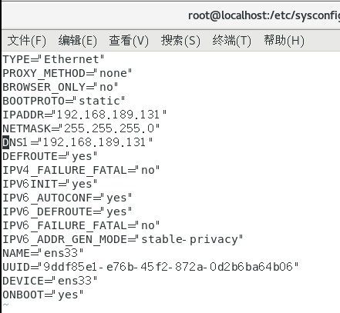

重启网络：systemctl restart network

3.DNS服务器配置：

[root@www ~]# systemctl status named #查看状态

[root@www ~]# systemctl stop named #停止服务

[root@www ~]# vim /etc/named.conf #修改主配置文件

需修改的部分：

listen-on port 53 {any; };

Allow-query {any;};

recursion no;

dnssec-enable no;

dnssec-validation no;

zone "abc.com" IN {

type master;

file "abc.com.zone";

};

[root@www ~]# vim /var/named/abc.com.zone #修改区域数据文件

修改为：

$TTL 3H

@ IN SOA abc.com. admin.abc.com. (

1 ;Serial

604800 ;Rfresh

86400 ;Retry

2419200 ;Expire

60480 ) ; minimum

@ IN NS ns1.abc.com.

ns1.abc.com. IN A 192.168.189.131

info.abc.com. IN A 192.168.189.131

sales.abc.com. IN A 192.168.189.131

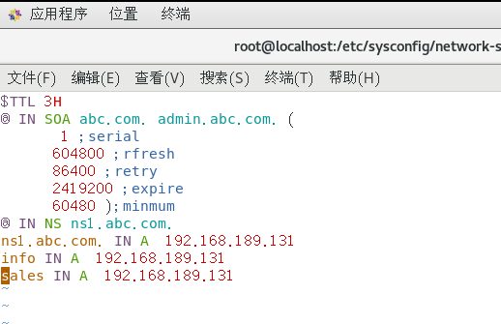

检查配置文件是否正确：

[root@www ~]# named-checkzone abc.com /var/named/abc.com.zone

/var/named/abc.com.zone:10: ignoring out-of-zone data (www.info.com)

/var/named/abc.com.zone:11: ignoring out-of-zone data (www.sales.com)

zone abc.com/IN: loaded serial 1

OK

[root@www ~]# named-checkconf -z /etc/named.conf

abc.com.zone:10: ignoring out-of-zone data (www.info.com)

abc.com.zone:11: ignoring out-of-zone data (www.sales.com)

zone abc.com/IN: loaded serial 1

zone localhost.localdomain/IN: loaded serial 0

zone localhost/IN: loaded serial 0

zone 1.0.0.0.0.0.0.0.0.0.0.0.0.0.0.0.0.0.0.0.0.0.0.0.0.0.0.0.0.0.0.0.ip6.arpa/IN: loaded serial 0

zone 1.0.0.127.in-addr.arpa/IN: loaded serial 0

zone 0.in-addr.arpa/IN: loaded serial 0

[root@www ~]# systemctl status named

● named.service - Berkeley Internet Name Domain (DNS)

Loaded: loaded (/usr/lib/systemd/system/named.service; disabled; vendor preset: disabled)

Active: active (running) since 二 2020-12-01 20:56:11 CST; 8s ago

检查DNS服务器配置是否正确：

[root@www ~]nslookup info.abc.com #看是否能够解析出IP地址

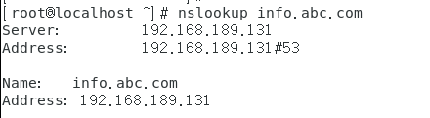

可能遇到的问题：如果出现服务器无法到达

解决办法：检查一下网卡配置文件是否配置正确；

检查/etc/reslove.conf这个文件中，是否有nameserver 192.168.189.131这一行，如果没有，添加这一行进去。

或者systemctl start NetWorkManager之后再添加。

4.Web服务器的配置（基于域名的虚拟主机配置）

[root@www ~]# mkdir /var/www/info #创建主目录

[root@www ~]# mkdir /var/www/sales #创建主目录

[root@www ~]# vim /var/www/sales/index.html #创建主页文件

输入如下内容：

This is sales page.

[root@www ~]# vim /var/www/info/index.html #创建主页文件

输入如下内容：

This is info page.

[root@www ~]# vim /etc/httpd/conf/httpd.conf #修改配置文件，增加基于如下部分：

<VirtualHost \*:80>

DocumentRoot /var/www/info

ServerName info.abc.com

</VirtualHost>

<VirtualHost \*:80>

DocumentRoot /var/www/sales

ServerName sales.abc.com

</VirtualHost>

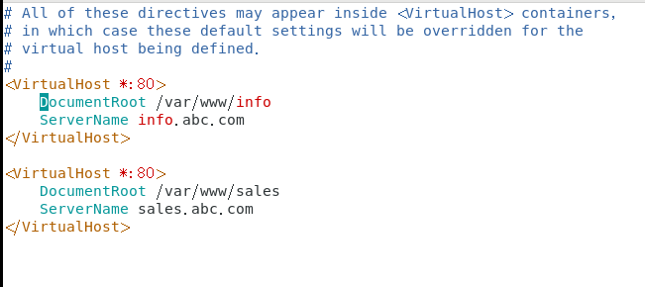

[root@www ~]# apachectl configtest #检查配置文件是否存在语法错误

AH00112: Warning: DocumentRoot [/www/examplecom] does not exist

AH00112: Warning: DocumentRoot [/www/redhatcom] does not exist

Syntax OK

检查服务是否正确，两个站点的主页是否能够访问：

[root@localhost ~]# systemctl start httpd

然后在火狐浏览器地址栏输入域名进行访问测试

或者在命令行输入：

[root@www ~]#firefox info.abc.com

[root@www ~]#firefox sales.abc.com